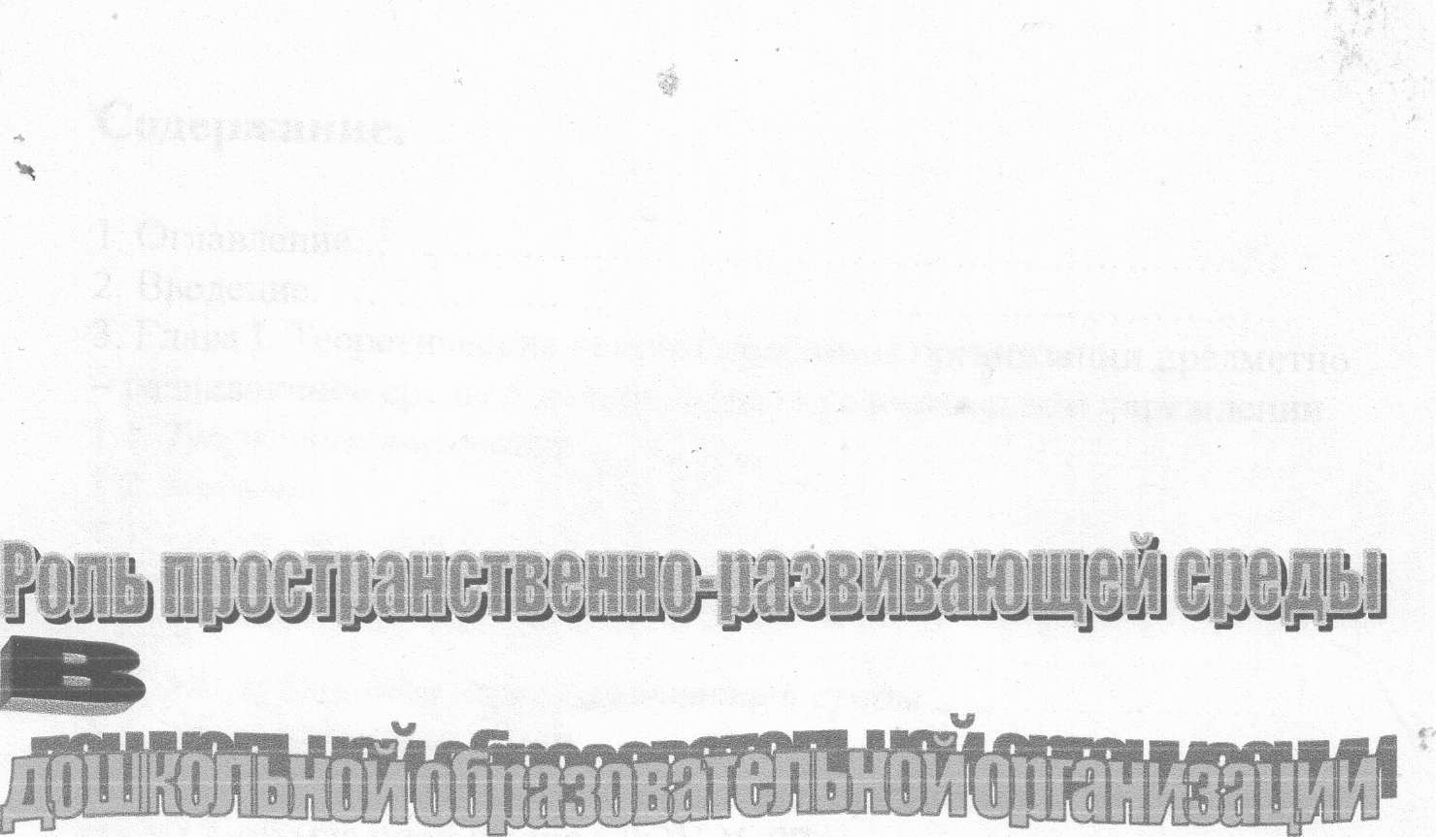

Над статьёй работала инструктор физической культуры детского сада № 87 Центрального района Уревич Татьяна Геннадьевна

\

Санкт – Петербург-2014

Содержание.

1. Оглавление
2. Введение
3. Глава I. Теоретические основы проблемы организации предметно - развивающей среды в дошкольном образовательном учреждении.
4. Теоретическое знание
5. Понятия
6. Критерии анализа
7. Реализация основных принципов построения развивающей среды
8. Условия опганизаиии пазвиваюшей спеды

± f X t JL

1. Литературный обзор
   1. Глава II. Организация и описание предметно - развивающей среды 2-ой младшей группы ДОУ № 87
   2. Заключение..
   3. Список используемой литературы
   4. Приложения...

\

Введение

Актуальность темы:

Дошкольное детство - важный этап социального развития личности. Проблема формирования развивающей среды в условиях дошкольного образовательного учреждения рассматривается нами в качестве значимого аспекта его развития.

«Процессы обновления содержания работы с детьми не могут быть оторваны от развивающей среды, которая может и должна развивать и воспитывать ребёнка, служить фоном и посредником в личностно-ориентированном развивающем взаимодействии со взрослыми и детьми», - считает Л.В.Свирская, преподаватель кафедры дошкольного и начального образования г.Новгорода в авторских методических рекомендациях «Создание развивающей среды в дошкольных учреждениях».

Актуальность исследования обусловлена тем, что формирование развивающей среды существенно затруднена в нынешних условиях существования ДОУ.

Актуальность проблемы исследования, на мой взгляд, определяется рядом следующих факторов:

* + 1. сложное материальное положение ДОУ и
    2. недостаточно компетентные кадры.

В связи с этим возникает необходимость решения данной проблемы.

Анализ существующей программно-методической литературы, а также практика дошкольного образования выявил ряд противоречий, которые я попыталась осветить в своей работе. В решении данной проблемы определяющее значение приобретает организация предметно-развивающей среды и позиция воспитателя в её построении.

В педагогической науке имеются исследования, необходимые для постановки и решения рассматриваемой проблемы: «Создание развивающей среды в дошкольных учреждениях»// Педагогика: педагогические теории, системы, технологии/ под редакцией С.А.Смирнова; М.Н.Полякова «Построение развивающей среды в детском дошкольном учреждении»; О.Артамонова «Предметно- пространственная среда и её роль в развитии личности»; «Организация предметной среды и позиция воспитателя»; В.А.Петровский, Л.М.Кларина, Л.А.Смывина, Л.П.Стрелкова «Построение развивающей среды в дошкольном учреждении».

Однако, в результате прочтения выше перечисленной литературы, выделяется ряд противоречий между:

* новыми социальными условиями и устаревшими установками;
* изменениями, происходящими в обществе и содержанием воспитательно-образовательной деятельности.
* потребностью в «живом», не оторванном от практики опыте практика - воспитателя.

Таким образом, актуальность настоящего исследования обусловлена потребностью практики из-за недостаточной разработанности данной проблемы.

Объект исследования: образовательный процесс детей младшей группы в условиях современного детского сада.

Предмет исследования: развивающая среда в младшей группе детского сада.

Цель исследования: теоретически обосновать и экспериментально проверить комплекс организационно - педагогических условий, способствующих эффективному воспитанию и образованию детей младшей группы детского сада.

Гипотеза исследования: предположение о том, что уровень образования ребенка младшего дошкольного возраста может быть успешным при реализации комплекса организационно педагогических условий, а именно:

* построение воспитательного процесса в младшей группе с учётом результатов диагностики детей трёхлетнего возраста при условии обогащённой предметно-развивающей среды;
* анкетирование взрослых, работающих с детьми младшей группы;
* использование в работе с детьми инновационных технологий, предложенных авторами современных образовательных программ.

Задачи исследования:

1) определить условия, благоприятствующие развитию

познавательных способностей ребенка - дошкольника;

* 1. организовать окружающую предметную среду детского

учреждения (то есть материалы, стимулирующие развитие познавательных способностей ребёнка и их рациональное размещение в групповой комнате);

___ __

* 1. взять на себя роль посредника, усилиями которого дети познают окружающий мир.

ГЛАВА 1.

Теоретические основы проблемы организации предметно - развивающей среды во II младшей группе дошкольного образовательного учреждения.

1. Теоретическое знание.

* Знание концепции построения развивающей среды для организации жизни детей и взрослых в детском саду (В.А.Петровский, Л.П Стрелкова. Л.М.Кларина. Л.АСмывина);
* Знание концепции дошкольного образования (Давыдов, Петровский);
* Знание Российского стандарта дошкольного образования;
* Знание принципов построения развивающей среды в дошкольных учреждениях;

1. Понятия.

* Государственный стандарт дошкольного образования - документ, отражающий государственные требования к психолого - педагогическим условиям воспитания и обучения ребенка в детском саду.

Утверждён приказом Министерства Образования РФ № 448 от 22.08.96.

* Развивающая среда - естественная, комфортабельная, уютная обстановка, рационально организованная, насыщенная разнообразными сенсорными раздражителями и игровым материалом. (М.Н.Полякова)
* Среда - это окружающее человека пространство. Зона непосредственной активности индивида, его ближайшего развития и действий.

- Педагогическая концепция – это определённый способ понимания педагогических явлений, изложение руководящей идеи для построения образования.

**1.3**.Критерии анализа

1. Соответствие развивающей среда образовательной программе учреждения.

Среда способствует реализации цели, задач, содержанию программы.

2. Соответствие содержания развивающей среды:

* возрасту детей;
* уровню развития детей (анализ индивидуальных диагностических карт);
* интересам, склонностям, способностям детей (анализ анкет родителей).
  1. Личностные особенности и педагогические установки воспитателя (как фактор особенности развивающей среды). Выявление в ходе бесед с воспитателями.
  2. Соответствие построения и содержания развивающей среды:
* общей идее развивающего обучения (концепция Запорожца);
* личностно-ориентированной модели взаимодействия педагога с ребёнком.

Выявляется в ходе наблюдения.

1. Реализация основных принципов построения развивающей среды.

* Принцип зонирования;
* Принцип функциональности;
* Анализ оборудования: привлекательность, реализация развивающей функции;

- Соответствие критерию многофункциональности: комбинаторности, вариативности;

/ i >

* Принцип опережающего характера содержания образования. Наличие усложненных материалов и пособий;
* Принцип динамичности и статичности развивающей среды (ближайшие перспективы изменения окружающей среды уголков: а) материалами, б) оборудованием),
* Эстетика оформления. Что прививает вкус ребёнку, способствует в дальнейшем формированию стремления окружить себя уютом, понять красивое.

**1.5.** Условия организации развивающей среды.

* Комфортность и безопасность обстановки.

Соответствие санитарно - гигиеническим и эстетическим требованиям;

* Закрепление эмоционального тонуса - как основы успешного интеллектуального и личностного развития;
* Наличие богатства сенсорных впечатлений.

Предметы обстановки и содержание отражают многообразие цвета, формы, материалов. Условие развития сенсорных способностей - база в системе развития интеллектуальных способностей ребёнка - дошкольника;

* Обеспечение индивидуальной самостоятельной деятельности (доступность). Наличие специально подобранных материалов. Становление ребенка в позицию активного деятеля, где доступность способствует становлению субъектной позиции дошкольника;
* Обеспечение возможности для исследования. Наличие материалов для экспериментирования.

1.6. Литературный обзор.

«Развивающая среда (применительно к ребёнку) - высокая культура интерьера. Организация среды в детском саду должна быть подчинена цели физического и психического благополучия ребенка. Создание интерьера помещений, производство детской мебели, игр и игрушек, физкультурного оборудования и спортинвентаря должно базироваться на научных принципах - своеобразной «эргодинамике детства» (всего 8 принципов): гибкого зонирования; комфортности и эмоционального благополучия каждого ребенка и взрослого; стабильности и динамичности; активности, самостоятельности и творческого участия; учета возрастных и половых различий детей; сочетание привычного и неординарного в эстетической организации среды» (Концепция дошкольного воспитания 1989 года. Авторы В.В.Давыдов, В.А.Петровский).

«Под развивающей средой мы имеем в виду: - материальный мир (мебель, игрушки, пособия);

* духовный мир (сфера человеческих отношений): любовь, доброжелательность, уважение;
* материально-духовный мир: живопись, скульптура, архитектура, литература, фольклор.

Все эти сферы должны быть представлены в ДОУ с учётом возрастных психофизиологических особенностей дошкольников, санитарно-гигиенических норм и требований, действительных интересов и потребностей детей, актуальных задач развития. Формирование развивающей среды должно опираться на Концепцию дошкольного воспитания» (Л.В.Свирская: Методические рекомендации).

«Развивающая предметная среда содержит социокультурные и природные предметные средства, обеспечивающие развитие разнообразных видов деятельности ребенка. Предметный мир детства - это среда развития всех детских специфических видов деятельности. Ни один из них не может полноценно развиваться на чисто вербальном и наглядном уровне вне реальных действий в предметной среде.

Деятельность осуществима только при условии, что у ребенка есть определенные объекты и средства, сформированы соответствующие им способы действия. Если нет необходимой предметной среды, у ребёнка исчезает стремление узнать новое, возникает апатия, а желание занять себя приобретает компенсаторное, не в лучшем смысле этого слова, направление» (А. В. Запорожец)

«Развивающая предметная среда должна быть современна, отвечать критериям функционального комфорта и основным положениям эргономики развивающейся детской деятельности, обеспечивать достижения нового, перспективного уровня в развитии детской деятельности и личности ребенка» (М.В.Крулехт) «Предметная среда включает ряд базисных компонентов, необходимых для полноценного физического, эстетического, познавательного и социального развития детей» (Л.М.Кларина). Мир входит в жизнь детей постепенно. Сначала ребенок познает то, что окружает его дома и в детском саду. Со временем его жизненный опыт обогащается. Немалую роль в этом играют ежедневные впечатления от общения с людьми. «В свете последних документов, регламентирующих работу ДО У, основным требованием к организации педагогического процесса является гуманное отношение к воспитанникам. Гуманизм (от лат. человеческий, человечный) - целостная концепция человека как наивысшей ценности в мире. Главным положением этой концепции является защита достоинства личности, признание её прав на свободу, создание для этого соответствующих благоприятных условий. Гуманизм - совокупность идей и ценностей, утверждающих универсальную значимость человеческого бытия в целом и отдельной личности в частности.

Гуманистическая педагогика - система научных теорий, утверждающая воспитанника в роли активного, сознательного, равноправного участника учебно-воспитательного процесса, развивающегося по своим возможностям. С позиций гуманизма, конечная цель воспитания состоит в том. чтобы каждый воспитанник мог стать полномочным субъектом деятельности, познания и общения, свободной, самостоятельной личностью. Мера гуманизации воспитательного процесса определяется тем, насколько этот процесс создаёт предпосылки для самореализации личности, раскрытия всех заложенных в ней природных задатков, её способности к свободе, ответственности и творчеству.

Гуманистическая педагогика сориентирована на личность. Её отличительные признаки: смещение приоритетов на развитие психических, интеллектуальных, физических, нравственных и других сфер личности вместо овладения объёмом информации и формирования круга умений и навыков; сосредоточение усилий на формировании свободной, самостоятельно думающей и действующей личности; обеспечение надлежащих организационных условий для успешной переориентации учебно-воспитательного процесса.

Гуманизацию учебно-воспитательного процесса следует понимать как отказ от авторитарной педагогики с её давлением на личность, отрицающим возможность установления нормальных человеческих отношений между педагогом и воспитанником, как переход к личностно-ориентированной педагогики.

Гуманизировать этот процесс - означает создать такие условия. Гуманистическая педагогика требует:

1. человеческого отношения к воспитаннику;
2. уважение его прав и свобод;
3. предъявление воспитаннику посильных и разумно сформулированных требований;
4. уважение к позиции воспитанника даже тогда, когда он отказывается выполнять предъявляемые требования;
5. уважение права ребенка быть самим собой;
6. доведение до сознания ребенка конкретных целей его воспитания;
7. ненасильственного формирования требуемых качеств;
8. отказа от телесных и других, унижающих честь и достоинство личности наказаний;
9. признание права личности на полный отказ от формирования тех качеств, которые по каким-то причинам противоречат его (или его родителей) убеждениям - например, религиозным» (И.И.Подласый) Первая статья Всеобщей декларации прав человека гласит: «Все люди рождаются свободными и равными в своём достоинстве и правах. Они наделены разумом и совестью и должны поступать в отношении друг друга в духе братства».

Видя в воспитанниках независимых, а не робких, покорных ему детей, воспитатель не

' X ' X j •

будет злоупотреблять властью более сильного, стоять над воспитанниками, но вместе с ними станет бороться за их лучшее будущее.

«Анализ результатов исследований психологов и данные педагогической науки дают возможность утверждать, что от особенностей общения педагога с детьми во многом зависят эффективность воспитательного взаимодействия, динамика развития личностных качеств ребенка, мера проявления им активности, самостоятельности, творчества, желания участвовать в деятельности.

Большинство авторов выделяют следующие стили общения:

Ч С MV.

* императивныи (или авторитарныи);
* либерально-попустительный (или антиавторитарный);
* демократический (или гуманно-сотруднический).

При авторитарном стиле общения воспитатель стремится к единоличному руководству, все вопросы решает сам, навязывая детям свою позицию, устанавливает строгий контроль за выполнением предъявленных им требований, часто прибегает к методу наказания. Длительное общение с таким педагогом развивает у детей пассивность, неуверенность в себе, неосознанность действий.

При антиавторитарном стиле общения ребёнок «диктует» свои желания взрослому, все его прихоти поощряются, что часто приводит к неуправляемости поведения детей, к чрезмерной их двигательной активности и нравственной раскрепощённости, неумению понять и принять желания другого человека. Для демократического стиля характерны широкий контакт воспитателя с детьми, проявление доверия и уважения к ребенку. Воспитанники педагога - демократа значительно чаще проявляют стремление к творчеству, к оригинальности, коммуникабельность, активность, самостоятельность» (М.Н.Полякова).

Принципы личностно-ориентированного педагогического процесса

(по О.В.Солнцевой).

1. Принцип кулътурособразности - отражение общечеловеческих и национальных ценностей.

2. Принцип природосообразности —

i ' I '

связан с тем, что педпроцесс учитывает индивидуальные особенности, интересы и возможности каждого ребенка.

3. Принцип *социобразности* направлен на ориентацию педагогического процесса на современную социокультуру.

4. Принцип педагогической сообразности - в педагогическом процессе не должно быть противоречий между принципами и методами воспитания. Главная ценность - сам ребёнок.

Вывод: Таким образом, при создании предметно-развивающей среды в условиях дошкольного образовательного учреждения необходимы два слагаемых: обогащённая предметная среда, направленная на развитие познавательных интересов детей, и личностно-ориентированный подход в воспитании. Этим принципам я и следую в своей работе.

ГЛАВА 2.

Организация и описание предметно-развивающей среды II-ой младшей группы дошкольной образовательной организации детский сад №87 Центрального района.

Мировосприятие реоснка определяется той информацией, которую он получает от взрослых и сверстников, по радио и телевидению. Дошкольнику не свойственна созерцательность, он стремится к активному взаимодействию с окружающей его средой. Непосредственный контакт ребёнка с доступными ему предметами позволяет познать их отличительные особенности. У детей пробуждается любознательность, желание узнать больше. Я помогаю малышу проникнуть в суть доступных ему явлений. Позиция личностно-ориентированного способа взаимодействия - это предоставление ребенку свободы, независимости, большого «поля» для самостоятельной деятельности, общения на равных. Поэтому в этом аспекте особое место занимает развивающая среда (мир природы и людей, предметно-пространственное окружение), способная обеспечить социально-культурное становление дошкольника.

Предметно-пространственный мир включает в себя разнообразие предметов, объектов социальной действительности. В этом окружении ребенок - действующее лицо, которое по мере взросления осваивает свойства объектов, их пространственные отношения. Предметно - пространственная среда необходима детям прежде всего потому, что выполняет по отношению к ним информативную функцию, где каждый предмет несёт определённые сведения об окружающем мире, становится средством передачи социального опыта.

Малыш уже многое понимает и стремится узнать ещё больше. Моя задача помочь ему в этом.

Создавая «среду обитания» в своей группе, я решаю творческие задачи: я и дизайнер, и декоратор, и кукольник, и портной, и художник, и конструктор, и психолог, и мастеровой. Для осуществления игрового процесса я постаралась создать самые благоприятные условия.

В своей группе с помощью родителей был оборудован игровой

A J ■> ' А'' '•» X J • ' i

уголок. Поместили туда кукольную мебель, атрибуты для ряженья. Сшили и связали одежду для кукол. Девочки очень любят играть в «дочки - матери», подражать домашнему труду взрослых. Эти игры полезны – так как в них отражается забота о детях.

Поскольку кукла изображает человека, она выполняет в игре разные роли и является как бы партнёром ребенка. Мальчики и девочки отражают и закрепляют в игре простейшие жизненные навыки: заставляют куклу ходить, сажают её, укладывают спать, аккуратно развешивают одежду, кормят. Кукла помогает ребёнку ориентироваться в форме, величине, материале, цвете, движении и т.д. Таким образом, среди разнообразных игрушек кукла занимает и будет занимать особое место как динамический, живой образ человека.

Для каждого вида игрушек мы отвели специальное место. Пластмассовые, резиновые и мягкие игрушки так расставили на стеллажах, чтобы к ним можно было свободно подойти. Для машин выделили нижнюю полку (гараж). Строительный материал поместили на ковре, чтобы было удобно сооружать различные постройки.

Детское строительство является органической частью еюжетно- ролевых игр. В нём, как и в играх, отражается деятельность окружающих взрослых. Строительные наборы дают возможность детям воплощать в реальные образы всё новые и новые игровые строительные замыслы. Строительные наборы представляют собой сочетание разнообразных геометрических тел (куб, цилиндр, призма, кирпичики, брусочки, пластины и т.д.) разных размеров. Мелкий пластмассовый строительный материал, различные тематические наборы деталей я подбираю по своему усмотрению, учитывая в первую очередь возможности детей. Для обыгрывания готовых построек из разного типа строительного материала хорошо иметь наборы разнообразных мелких игрушек (кукол, зверюшек, ёлочек, грибочков, машинок разной величины). Много радости в детскую жизнь вносят игрушки - забавы, назначение которых вызывать здоровый, весёлый смех, развивать чувство юмора. Они радуют неожиданным движением или звучанием. Механические игрушки расширяют технический кругозор.

Большую ценность представляют дидактические игрушки, которые знакомят детей с цветиом, формой, величиной и т.д.

Дидактическая игрушка даёт цельный конкретный образ, она обычно подчёркивает какое-нибудь одно свойство, на котором стоится игра (форму, цвет или величину). Атрибуты для дидактических игр

(разнообразные матрёшки, геометрическая мозаика, складные кубики, разнообразное лото, игровой материал по цвету и величине) я разместила в отдельном шкафу. Эти пособия даю детям сама, предлагаю свою помощь (или играю вместе с ними), а потом убираю на место.

Следующая группа игр направлена на развитие внимания. Предлагаемые мной игры формируют у ребенка умение сосредотачиваться на определённых сторонах и явлениях действительности. К ним относятся различные кроссворды, лабиринты, головоломки, предметы - заместители, развивающие настольно-печатные игры вводят в активную познавательную деятельность.

Дидактические игры, моделирующие свойства предметов и явлений, их связи и отношения, направлены прежде всего на развитие восприятия и мышления. Игры детей - это чрезвычайно важный и эффективный способ познания мира, себя, а также способ целенаправленного психического развития, формирования личности и интеллекта ребенка. Значение восприятия в том, что оно создаёт фундамент для развития мышления, способствует развитию речи, памяти, внимания, воображения. Для эффективного обучения детей важно сформировать у них познавательный интерес, желание и привычку думать, стремление узнать что-то новое. Для решения задач формирования общеучебных умений и навыков знакомлю детей с разными областями математической действительности: с количеством и счётом, измерением и сравнением величин, пространственными и временными ориентировками. Ведущей детской деятельностью является игровая деятельность. Поэтому занятия, по сути, являются системой дидактических игр, в процессе которых дети исследуют проблемные ситуации, выявляют существенные признаки и отношения, соревнуются, делают «открытия». В ходе этих игр и осуществляется личностно- ориентированное взаимодействие взрослого с ребенком и детей между собой.

Приложение

Анкета для воспитателей II младшей группы.

1. Ф.и.и.
2. Что такое «педагогический такт»? (на Ваш взгляд)__________________________________________________________________________________________________________________________________________________________________________________________________________________

3. Как Вы оцениваете свою культуру речи, её грамотность?

______________________________________________________________________

* 1. Даёте ли Вы возможность ребёнку высказаться (как на занятии, так и вне занятия)?

_______

* 1. Знакомы ли Вы с психолого-педагогическими основами воспитания и

обучений ребёнка – дошкольника (перечислите те, которые Вам знакомы)?

________________________________________________________________________

* 1. Какова Ваша реакция на ошибки ребенка (отругать; привести в пример ребенка, который не допускает подобных ошибок; попросить замолчать и «не говорить ерунды»; доступно объяснить, в чём он не прав)
  2. Какие современные технологии Вы используете в своей работе?

8. Учите ли Вы ребенка культуре общения (перечислите, что входит в это понятие)?

9. Как Вы считаете, какой метод является ведущим в обучении ребенка

младшего дошкольного возраста? почему?

10. Какого стиля воспитания, на Ваш взгляд, Вы придерживаетесь (авторитарного, либерального или демократического)?

11. В чём причина Вашего выбора?

***Концептуальная модель предметно-развивающей среды детского сада***

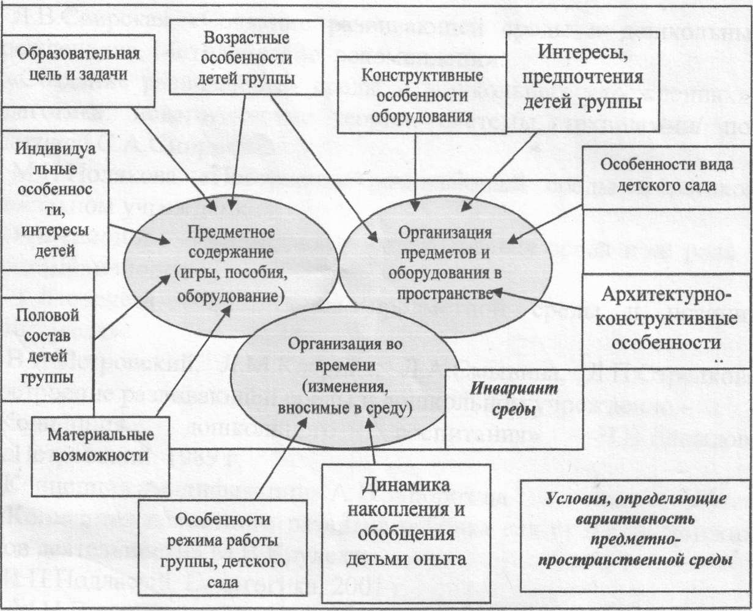

Рисунок 1.

Это определяется особенностями образовательных целей, подбором предметного содержания с учетом множества условий работы детского сада, своеобразием пространственного расположения предметов и материалов в учреждении в целом и в каждой группе.

**Список литературы**

* + 1. «Создание развивающей среды в дошкольных учреждениях»// Педагогика: педагогические теории, системы, технологии/ под редакцией С.А.Смирнова.
    2. М.Н.Полякова «Построение развивающей среды в детском дошкольном учреждении».
    3. О.Артамонова «Предметно-пространственная среда и её роль в развитии личности».
    4. Т.Лавренёва «Организация предметной среды и позиция воспитателя».
    5. В.А.Петровский, Л.М.Кларина, Л.А.Смывина, Л.П.Стрелкова «Построение развивающей среды в дошкольном учреждении».
    6. «Концепция дошкольного воспитания» В.В.Давыдов, В.А.Петровский. 1989 г.
    7. «Концепция амплификации» А.В.Запорожца.
    8. «Концепция целостного развития ребёнка как субъекта детских видов деятельности» М.В.Крулехт
    9. И.П.Подласый. Педагогика. 2001 г.
    10. М.Н.Полякова «Сотрудничество воспитателя и ребенка как условие развития детского творчества» (статья).
    11. Программа воспитания и обучения детей в детском саду под редакцией М.В.Васильевой. 2005 г.